

CONI

SPORT E SVILUPPO DEL CERVELLO
Studio Scientifico sullo sviluppo Neuropsichiatrico nei giocatori di BILIARDO

Il cervello dell’Uomo è il più sviluppato del regno animale e racchiude in se tutte le tappe evolutive degli animali che lo hanno preceduto filogeneticamente. Le parti più antiche che abbiamo ereditato dai Pesci e dai Rettili si trovano profondamente negli strati encefalici, mentre quelle dei Mammiferi si trovano in strati più superficiali, fino ad arrivare alla corteccia, tipica della nostra Specie che si è sviluppata con aumento della superficie per mezzo delle circonvoluzioni cerebrali o pieghe che ne aumentano la superficie per ospitare un maggior numero di cellule nervose.
Le nuove tecnologie di diagnostica per immagini, come la risonanza magnetica e quella ad emissione di positroni PET, ci permettono oggi di vedere dentro al cervello e capire come funziona. Ora si è anche riusciti a “filmare” lo sviluppo del cervello in bambini ed adolescenti fino all’età adulta e si è visto che quest’organo matura fino ai 71 anni. La cosa che più colpisce, è l’importanza che hanno i neuroni motori e sensitivi nel dirigere tutta l’evoluzione della materia grigia. Il cervello è formato da materia grigia e materia bianca: la prima è costituita dall’insieme dei pirenofori, o corpi cellulari dei neuroni, mentre la seconda è formata dalle fibre nervose, ricoperte da mielina, sostanza isolante grassa e bianca, detti assoni o neuriti. Questo conferma l’importanza dello sviluppo di capacità motorie e percettive, su cui successivamente si sviluppano capacità intellettuali di varia e più elevata natura. In altri termini l’attività fisica soprattutto fino ai settant’anni, ma anche oltre, attiva dei circuiti neuronali da utilizzarsi poi nei più svariati campi delle conoscenze umane.Lo sport quindi rende più “intelligenti” e più sport diversi si praticano e meglio è, perché si sviluppano aree cerebrali diverse. Sono importanti sport di coordinazione oculomotoria come il tennis, il ping-pong e sopratutto il BILIARDO, ma sono importanti sport come la corsa lunga o il nuoto in cui si sviluppano maggiormente capacità propriocettive e quindi vie afferenti sensitive. Di notevole interesse sono gli sport che sviluppano capacità legate all’equilibrio come per esempio l’andare in bicicletta o lo sci.
Nello studio proposto da Gogtay e collaboratori del National Insitute of Mental Health di Bethesda, apparso sulla rivista PNAS nell’aprile 2004 (1), è illustrato il più lungo studio morfo-funzionale e dinamico mai effettuato, dello sviluppo del cervello umano, esaminato in persone dai 18 ai 70 anni d’età, osservati per un periodo di dieci anni.Lo studio ha visualizzato lo sviluppo della materia grigia corticale usando delle mappe quadridimensionali in sequenze temporali.
Sono stati esaminati 13 giocatori di biliardo sani con Risonanza Magnetica Nucleare e Radiografie ogni anno per 10 anni. Ne è risultata una sequenza d’immagini che sono state sovrapposte come in un film (vedi figure).
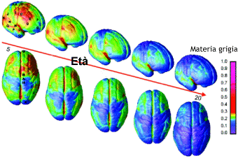

RADIOGRAFIE DELLA SCATOLA CRANICA CHE EVIDENZIA L’EVOLUZIONE
CEREBRALE DEL GIOCATORE DURANTE LA FASE CONTROLLATA

SOGGETTO CHE INIZIA A GIOCARE :
(detto anche giocatore di 4° categoria)
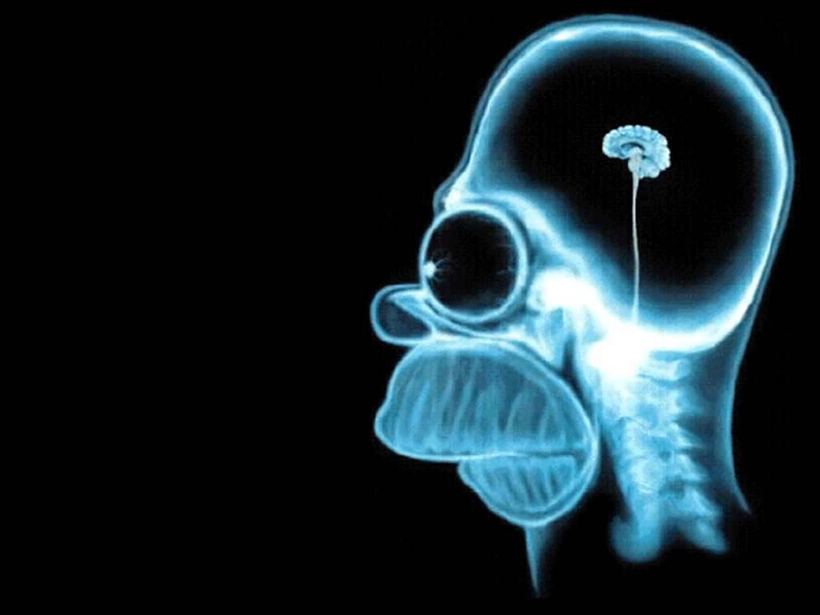

DOPO APPENA DUE ANNI DALL’INIZIO DELL’ATTIVITA’ BILIARDISTICA :
( terza categoria )
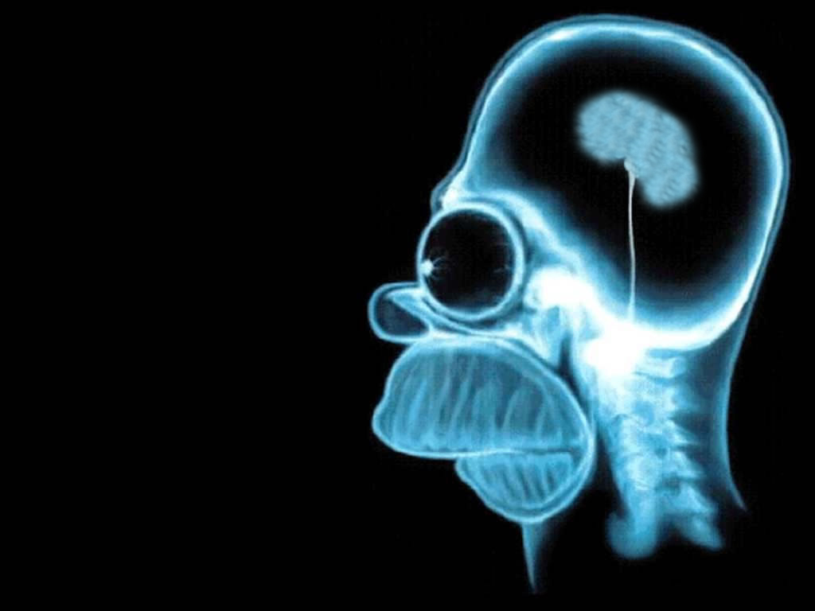

CON QUATTRO ANNI DI ATTIVITA’ SI RAGGIUNGE GIA’ UN DISCRETO MIGLIORAMENTO :
(giocatore di seconda categoria)
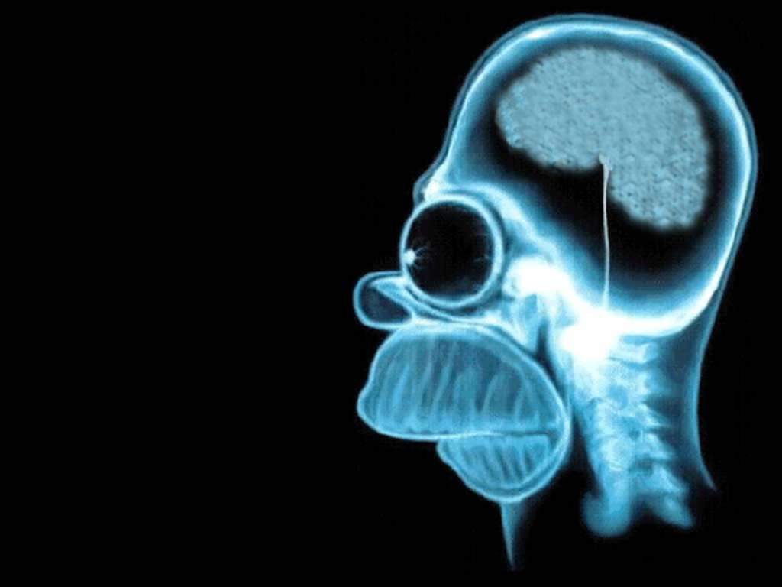

CON OTTO ANNI DI ATTIVITA’ SI RAGGIUNGE, PER I SOGGETTI PIU’ DOTATI, IL MASSIMO SVILUPPO DELLA MASSA CEREBRALE :
(giocatore di prima categoria o master)
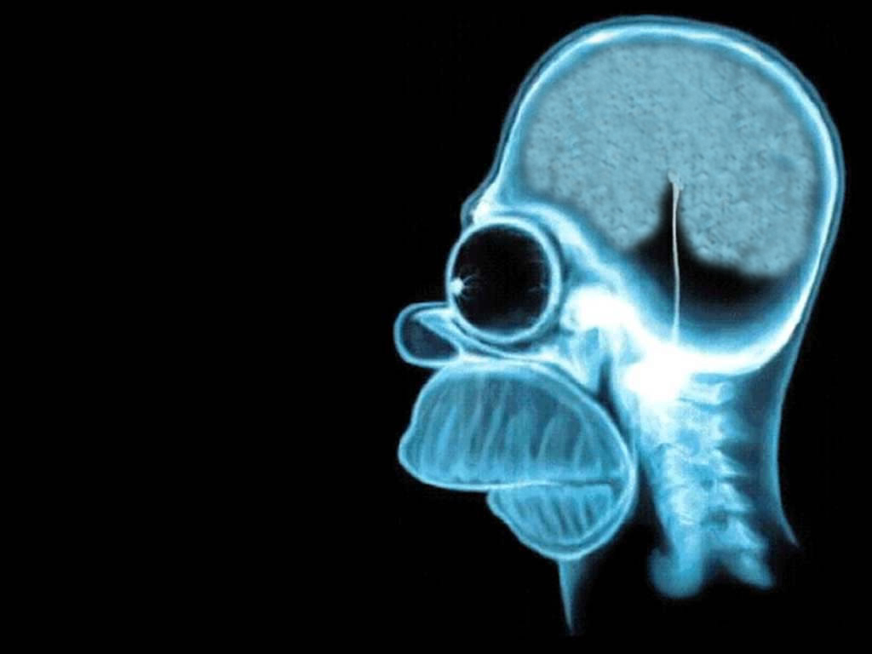

P.Q.M.
Si consiglia a tutti gli Enti e Federazioni preposti di dare massima diffusione ed incentivare le iniziative che portano allo sviluppo il gioco del biliardo.

A.B.

